Requisições em API

Introdução

Nesta aula, vamos abordar de forma concisa o papel fundamental das APIs na comunicação entre aplicações web.

O que é uma API?

Relação Cliente Servidor

Introdução

Nessa grande rede de computadores que é a internet podemos ter várias maneiras de nos conectar a outras máquinas para requisitar serviços, arquivos e informações, nessa aula, vamos entender melhor o papel de cada componente envolvido nesse processo e qual a melhor maneira de executar cada etapa aqui no front-end.

Ambientação
Quando você acessa um site do computador ou dispositivo móvel parece algo simples e rotineiro, porém, diversos serviços, scripts, requisições e processamentos em várias camadas estão acontecendo, e para explorar melhor esse mundo vamos ver quem é cada personagem dessa etapa e visualizar porque é importante.
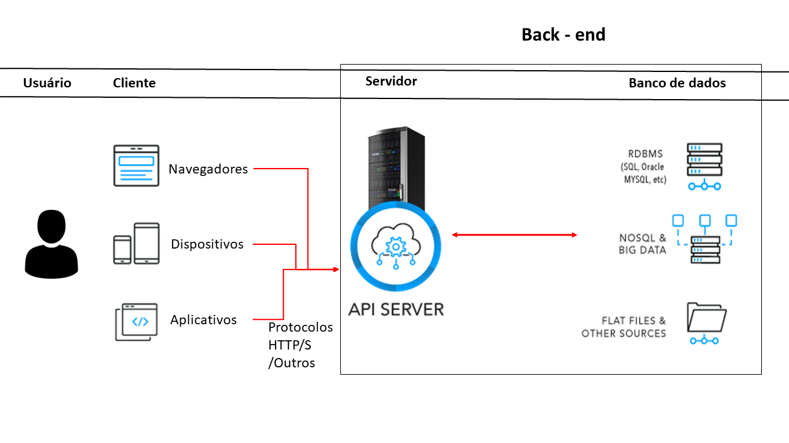
Pessoas como eu e você somos usuários, isso mesmo, os clientes, na verdade, são nossos navegadores e vamos entender o porquê:
- Cliente - Aquele que vai requerer um serviço;
- Servidor - Aquele que prestar ou oferecer o serviço;
Achou simples ? Bom é que, na verdade, essa etapa é mesmo, porém o cliente que é o navegador só consegue requerer o serviço, o navegador não presta serviços ao servidor, essa é parte do cliente e ele faz isso desde o primeiro momento em que você usuário digita um endereço da internet para acessá-lo como www.google.com, por exemplo, quando isso acontece seu navegador faz um tipo de requisição ao servidor.
O servidor, recebe e processa esse requerimento através de diversas etapas, mas uma delas é muito importante para o front-end que é a API (interface de programação de aplicação), é nessa parte do servidor que moram as regras da aplicação e que tipo de comunicação o servidor entende e aceita, é através dela também que o servidor vai dar uma resposta, e seu trabalho como desenvolvedor front-end é dar um feedback ao usuário dependo da resposta que o servidor enviar através da API.
Durante as próximas aulas, vamos ver cada detalhe desse processo importante para o front-end, então não se preocupe em entender detalhadamente por enquanto.

Cliente
Uma aplicação para o sistema operacional que permite que o usuário insira endereços de páginas de Internet e os acesse, desde que exista uma conexão de Internet em atividade, essa é a definição mais básica do nosso cliente que é o navegador. Mas por que nós não somos o cliente e sim o navegador? A primeira resposta a essa pergunta é porque não falamos com servidores, e a segunda é porque se falássemos e fizéssemos uma requisição para acessar uma página como o Google, por exemplo, veríamos isso:
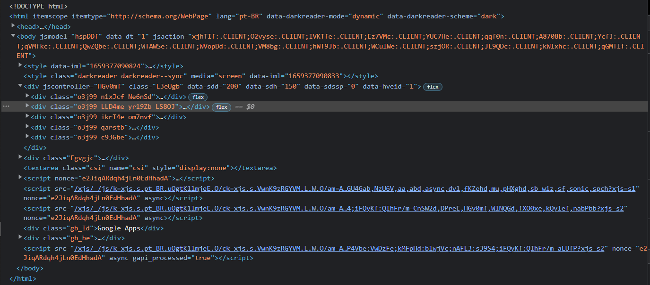
Não é muito amigável, o navegador é o responsável por ler o texto que está em formato de marcação-hipertexto (html), a estilização (css) e o processo que está no script da página, e você como usuário pode ter essa experiência:
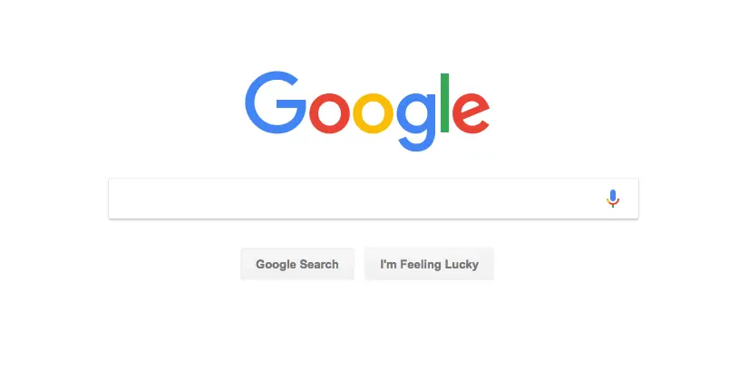

Servidor
Um servidor é divido em várias etapas, por exemplo, um servidor pode não ter um banco de dados, assim como pode ou não ter uma autenticação, mas a principal etapa do servidor que importa ao front-end é a API, porque é através dela que vamos nos comunicar com toda a arquitetura do servidor, assim como toda arquitetura do servidor nos fornece uma resposta através dela.

Tipos de respostas de uma API
Uma API é como se fosse uma ponte entre o Back-End e o Front-End, ela é responsável por buscar os dados no servidor e retornar com uma reposta. Uma resposta, pode ser diversas coisas, desde um objeto JSON, até um documento XML ou até mesmo uma página HTML inteira. Toda essa comunicação envolve diversos padrões que vamos abordar mais adiante, enquanto isso, vamos tentar entender essa relação através de uma metáfora.

A metáfora

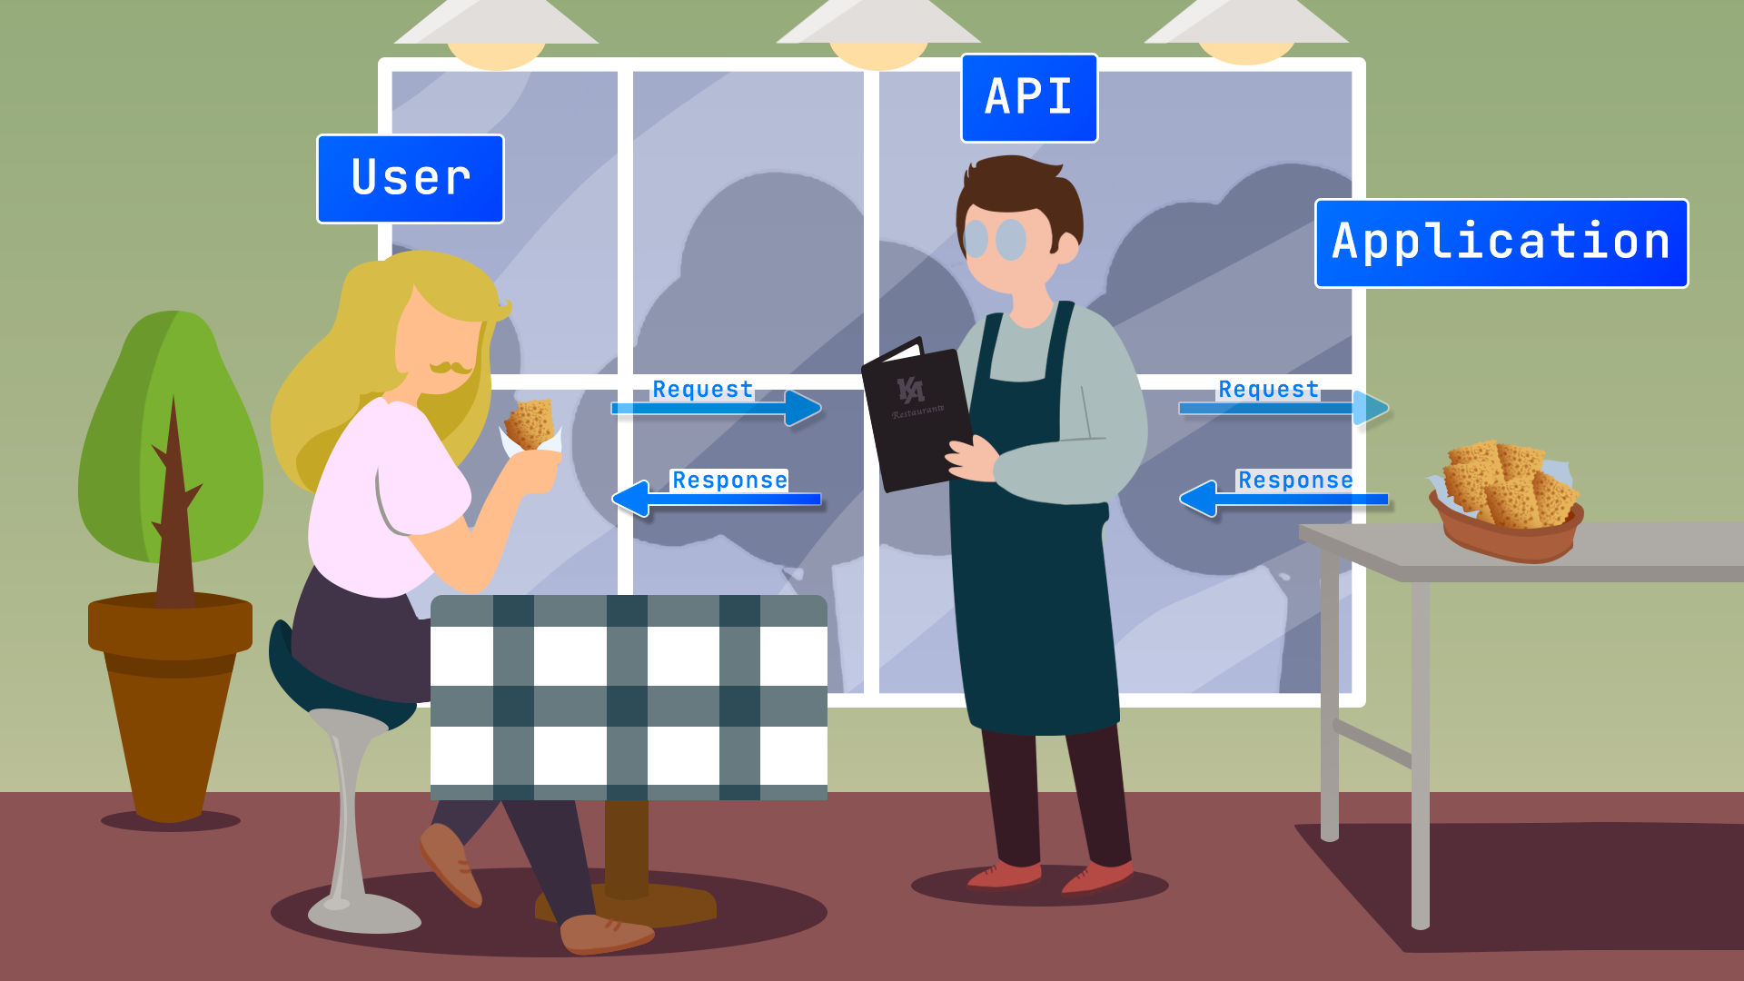
Você quer acessar um site e entrando na metáfora o restaurante é toda a internet e o prato que você vai pedir é o site, que você quer acessar, você não pode simplesmente ir lá na cozinha pedir o que quer, porque existem muitas regras e protocolos como: na cozinha só podem entrar funcionários, você tem que estar vestido adequadamente e etecetera, esses são os protocolos da internet, você precisa que alguém faça essa intermediação entre você e o chef, para isso vem o garçom que é a API, ele vai te mostrar tudo o que você pedir, além de que o chef que é o servidor deixa ele entrar na cozinha, afinal ele faz parte do restaurante e cumpre todas as regras que o restaurante impõem, e é através dele que você acessa o prato principal que é o site que você quer acessar, assim como seus serviços.
Assim como um garçom atende diversos clientes, uma API pode receber diversas requisições em simultâneo, como também não temos um chefe de cozinha para cada garçom, assim, uma API pode fazer essa intermediação entre mais de um servidor. O mais importante dessa relação toda é entender que para cada requisição temos uma resposta.

A Relação Cliente-Servidor
Como vimos essa relação existe em várias camadas e no mercado existem vários modelos para fazer uma arquitetura entre esses meios que envolvem desde segurança da informação à eficiência e rapidez na resposta. Funcionalidades como trocar e-mails, acessar um banco de dados ou simplesmente acessar a internet são construídos com base nesse modelo. A arquitetura cliente-servidor é uma arquitetura na qual o processamento da informação é dividido em módulos ou processos distintos. Existe um processo responsável pela manutenção da informação (servidores) e outro responsável pela obtenção dos dados (os clientes), e na atribuição do front-end é até aqui que vale a pena compreender especificamente esse conceito, que é bem simples, na verdade, para cada requisição existe uma resposta, e em cima dessa resposta do servidor que vem através da API que vamos trabalhar.

Conclusão
Nessa aula vimos os primeiros conceitos básicos sobre a relação cliente-servidor, além disso, vimos o como funcionam as diferentes camadas de todo esse processo.

